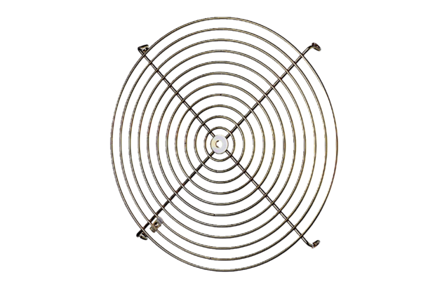Защитная решётка SGM 18 ExКомплект поставки: 1 штукАссортимент: C
Номер артикула: 0150.0131Изготовитель: MAICO

